外部邮件操作手册

1. 总体功能：

外部邮件是宏天软件oa办公系统中的一个功能莫块，用户可以利用这个功能模块来进行外部邮件的收发！

1. 外部邮件的详细功能
2. 邮箱设置

在进行外部邮件收发之前，用户必需要先进行外部邮箱的设置，这些设置包括：登陆邮箱的地址，登陆邮箱的密码，发送邮件的smtp主机和端口，接收邮件的pop3主机及端口。

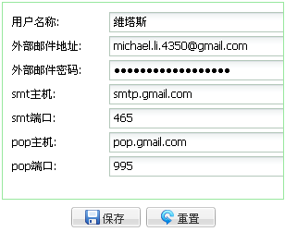

在用户按下保存之后，系统会首先检测用户所填的信息是否有效，如果无效，即无法保存。

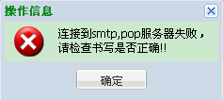

这些无效信息包括：连接到smtp服务器失败，连接到pop服务器失败，及其它的内部错误。

如下为一些主流邮件服务器的配置信息

gmail

smtp主机：smtp.gmail.com

smtp端口：465

pop 主机：pop.gmail.com

pop端口：995

qq:

smtp主机：smtp.qq.com

smtp端口：587/25

pop 主机：pop.qq.com

pop端口：995/110

163

smtp主机：smtp.163.com

smtp端口：25

pop 主机：pop.163.com

pop端口：110

1. 发邮件

点击发邮件按钮可进行邮件的发送。邮件可增加多个附件与抄送人，可通过选择的弹出窗口选择联系人

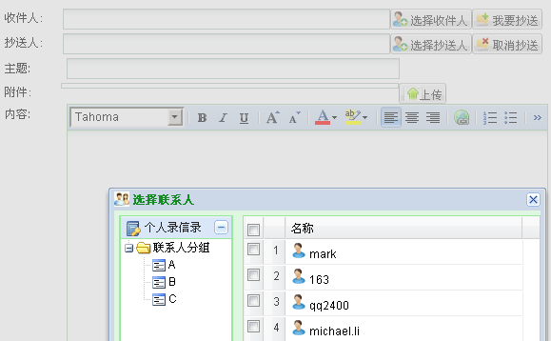

3．邮件文件夹

在外部邮箱的介面左边有邮件的文件夹，收取邮件的时候默认是收件箱，用户可点击各个文件夹来查看各件文件的邮件。

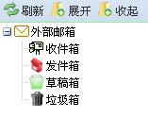

另外，用户还可以根据自已的需要，增加自已的文件夹

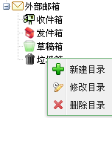

1. 收取服务器上的邮件

点击“收邮件”QQ截图未命名.bmp来收取服务器上的邮件

1. 本地邮件查旬

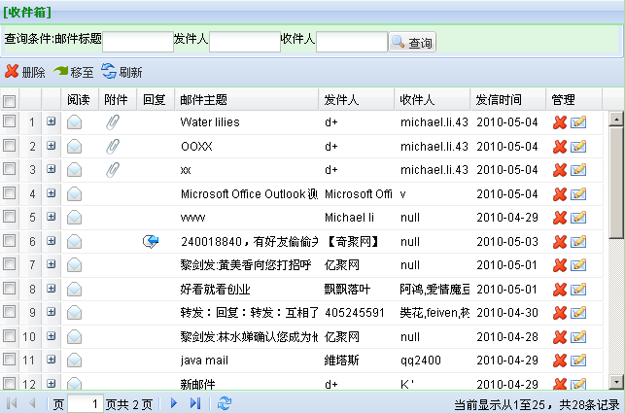

用户可能在查询输入框里输入要查询的条件进行查询，在结果显示介面里还提供了“删除”，“移至”，“刷新”及查看操作，点击邮件编号右边的“+”号可显示邮件内容

1. 邮件回复及转发

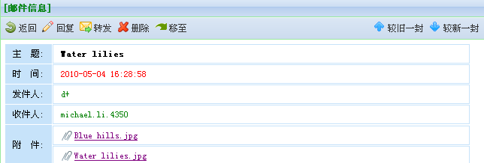

在查看邮件的页面里提供了对邮件“回复”，“转发”，“删除”，“移至”及“上一封”，“下一封”的操作。